
translácia >> RNA - PL_1 meno: .................................................

/nesprávne zmaž/
- enzým dohliadajúci na transláciu je polypeptidáza ano/nie
- bielkoviny sa skladajú z aminokyselín ano/nie
- základnou stavebnou jednotkou bielkovín je nukleotid ano/nie
smer translácie
antikodón
aminokyseliny
bielkovina
ribozóm
i RNA
kodóny
m RNA
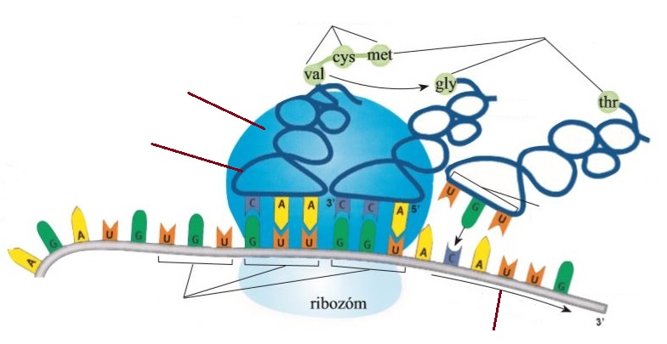
/doplň popis/
t RNA

glycín

prolín
leucín
GUU
AAA

UGA
/k jednotlivým tripletom priraď podľa tabuľky v knihe aminokyselinu, prípadne význam, a opačne/
serín
UUA

lyzín
CCC

Sebelédi L
stop kodón
valín
GGA
GCA

